**Содержание**

Введение……………………………………………………………………3

1.Теоретическое обоснование производства продукции растениеводства……………………….…………………………..………….….5

1.1.Понятие и система показателей продукции растениеводства……..5

1.2. Динамика растениеводства…………………………….………......9

2. Экономическая характеристика ОАО «Балыклей» Дубовского района Волгоградской области………………………………………………..………..13

3. Статистический анализ производства продукции растениеводства ОАО «Балыклей» Дубовского района Волгоградской области………..……….…18

3.1 Анализ структуры посевных площадей сельскохозяйственных культур …………………………………………………………………………18

3.2 Показатели динамики посевных площадей……………………....19

3.3 Индексный анализ валового сбора зерновых культур…………..22

Заключение…………………………………………………..………....25

Список используемой литературы……………………………............27

Приложения……………………………………………………………29

**Введение**

Растениеводство является одной из главных отраслей сельского хозяйства, которая включает возделывание различных сельскохозяйственных культур.

Объем производства сельскохозяйственной продукции – один из основных показателей, характеризующих деятельность сельскохозяйственных предприятий. От его величины зависит объем реализации продукции, а значит, и степень удовлетворения потребности населения в продуктах питания, а промышленности – в сырье.

От объема производства продукции зависят также уровень ее себестоимости, сумма прибыли, уровень рентабельности, финансовое положение предприятия, его платежеспособность и другие экономические показатели. Поэтому анализ деятельности предприятия необходимо начинать с изучения объема производства продукции, в частности продукции растениеводства.

Таким образом, сказанное свидетельствует о важности и актуальности исследования, чем и был предопределен выбор темы.

Целью данной курсовой работы является систематический анализ производства продукции растениеводства на примере ОАО «Балыклей» Дубовского района Волгоградской области.

Для достижения цели исследования необходимо решить следующий ряд задач:

- изучить теоретическое обоснование производства продукции растениеводства ;

- рассмотреть динамику растениеводства;

- произвести организационно-экономический анализ на предприятии;

- осуществить статистический анализ производства продукции растениеводства на предприятии.

Методами исследования данной курсовой являются: монографический, анализ рядов динамики, индексный анализ.

Основным источник информации для анализа урожая и урожайности является форма 9-АПК «Производство и себестоимость продукции растениеводства», в которой приводятся данные о размерах посевных площадей по культурам, их урожайности, объеме производства продукции в натуральном выражении и ее себестоимости.

**ГЛАВА 1. Теоретическое обоснование производства продукции растениеводства**

* 1. **Понятие и система показателей продукции растениеводства**

Растениеводство является одной из двух составляющих сельского хозяйства. Деятельность растениеводства базируется на использовании плодородия почв и природно-климатических условий. Поэтому объем продукции растениеводства зависит от большого числа факторов, многие из которых являются экстремальными. Это обстоятельство существенно затрудняет статистическое изучение деятельности растениеводства и его прогнозирование.

Особенностью растениеводства является то, что производственный цикл в этой отрасли охватывает длительный период времени (обычно несколько месяцев, а иногда и лет - для многолетних насаждений). Результатом производственного процесса является урожай сельскохозяйственных культур. Он зависит от материально-технической базы; величины и структуры посевных площадей; качества семенного фонда; наличие и использование защищенного грунта; внесение удобрений; своевременного проведения агротехнических мероприятий; качественного проведения уборочных работ.

Поэтому система показателей продукции растениеводства включает в себя показатели:

А) посевных площадей и сортовых посевов;

Б) многолетних насаждений;

В) посадок в защищенном грунте;

Г) агротехнических мероприятий;

Д) урожая и урожайности сельскохозяйственных культур;

Е) потерь сельскохозяйственной продукции.  
Посевная площадь сельскохозяйственных культур является одной из важнейших статистических характеристик, применяемых в оценке состояния и уровня развития сельского хозяйства и от­расли растениеводства.

Посевная площадь распределяется по четырем группам посевов сельскохозяйственных культур:

1. зерновые культуры;
2. технические культуры;
3. картофель и овощебахчевые культуры;
4. кормовые культуры.

Из площади посевов всех зерновых культур выделяют посевы озимых и яровых культур, а также посевы отдельных зерновых культур. Посевы технических и других культур имеют свои группы распределения. Кроме того, в состав посевных площадей включается площадь чистых паров, используемых под урожай будущих периодов.

Под сельскохозяйственными многолетними насаждениями в статистике понимаются культурные насаждения, служащие целям получения урожая в течение длительного периода времени. Уро­жай этих многолетних насаждений выражается в виде плодов, ягод, винограда, технического сырья (чайного листа), кормов (шелковицы) или посадочного материала (саженцев).

К сельскохозяйственным многолетним насаждениям статисти­ка относит также цветочные и декоративные культуры, выращива­емые для получения специальной продукции. Дикорастущие мно­голетние насаждения, а также культурные многолетние насажде­ния, от которых не получают сельскохозяйственную продукцию (например, культурные плодовые деревья в лесозащитных поло­сах) в состав сельскохозяйственных многолетних насаждений не включаются.

Сформировавшееся в последнее время в самостоятельную от­расль сельского хозяйства овощеводство защищенного грунта по­требовало особого статистического изучения, что проявилось в своеобразном построении показателей, методике сбора, обработке и анализе данных, прежде всего в отношении имеющихся площадей.

Статистическое изучение площадей защищенного грунта осно­вывается на определенных классификациях: теплицы, парники, утепленный грунт и посевы под пленкой. В свою очередь, разли­чают теплицы зимние и весенние. Как зимние, так и весенние теп­лицы могут быть остекленными и пленочными.

Культуры, выращиваемые в защищенном грунте, подразделя­ются на две группы: овощные культуры и рассада. В дальнейшем из всех овощных выделяют наиболее распространенные культуры: огурцы, томаты, лук зеленый. По рассаде, кроме общего итога всей площади, также выделяются ведущие культуры.

Наряду с площадью овощей в защищенном грунте выделяется площадь, на которой выращиваются грибы и цветы.

Под агротехническими мероприятиями понимается система мероприятий, направленных на эффективное использование земли, сохранение и приумножение плодородия почвы, повышение урожайности сельскохозяйственных культур и обеспечение ее устойчивости, а также на улучшение качества получаемых продуктов.

Выделяют следующие группы агротехнических мероприятий: севообороты, семеноводство и внедрение интенсивных высокоурожайных сортов и гибридов; подготовка семян к посеву; обработка почвы, посев, уход за посевами, уборка; применение удобрений; предотвращение потерь урожая; защита растений от болезней, борьба с вредителями и сорняками; противоэрозионные мероприятия. К агротехническим мероприятиям относят и сроки их выполнения.

Урожай и урожайность являются важнейшими статистическими характеристиками, которые используются для оценки результатов уровня развития и эффективности отдельных отраслей растениеводства и сельского хозяйства в целом. Статистика трактует эти понятия следующим образом: урожай – это продукция, полученная в результате выращивания сельскохозяйственных культур; валовой сбор сельскохозяйственных культур представляет собой общий сбор продукции со всей площади посева, а урожайность – средний урожай с единицы площади посева.

Задачи статистики урожая и урожайности заключаются в определении размеров урожая и урожайности, характеристике их изменений, выявлении резервов дальнейшего увеличения продукции растениеводства.

Важнейшим резервом увеличения объемов производства продукции растениеводства является сокращение потерь продукции при уборке, транспортировке, хранении и переработке.

В литературе предлагается различать фактические потери полученного урожая и недобор урожая в результате несоблюдения тех или иных технологических приемов производства продукции (нарушении сроков сева, недостаточная борьба с болезнями, сорняками и вредителями и т.п.). Предлагается делить потери на прямые, т.е. потери продукции, и косвенные, к которым относят снижение качества убираемого урожая.

Возможна следующая группировка причин потерь: организационные, агротехнические, технические, биологические, непредвиденные и лично профессиональные.

Для измерения экономической эффективности показателей продукции растениеводства используются многие статистические методы, в том числе группировки, индексы, регрессия, корреляция, ряды динамики [3].

* 1. **Динамика растениеводства**

Исторически сложилось, что Россия была сельскохозяйственной страной и, соответственно, одним из крупнейших экспортеров продукции сельского хозяйства. В стране представлены практически все сельскохозяйственные отрасли и подотрасли: растениеводство (производство зерновых и зернобобовых культур, кормовых культур, технических культур и т.д.), грибоводство, животноводство (скотоводство, овцеводство, пчеловодство и т.д.). На долю России приходится 10% пашни всего мира и 50% чернозема. При этом в последние десятилетия страна превращается в импортера сельскохозяйственной продукции.

В настоящее время сельское хозяйство России находится между стагнацией и падением производства. Негативно сказываются на отрасли отток квалифицированных кадров из села, отсталость материально-технической базы, отсутствие развитой инфраструктуры в сельском хозяйстве. Осложнили обстановку мировой кризис и засуха.

После того, как в 2008 году, показав рекордное значение за последние 10 лет, объемы выпуска сельскохозяйственной продукции выросли по отношению к 2007 году на 10,8%, в 2009 году этот показатель увеличился лишь на 1,2%. За последние 10 лет это самый низкий показатель роста.

Так в июне 2010 года объем продукции сельского хозяйства всех сельхозпроизводителей в действующих ценах составил 149,6 млрд.рублей, а в июне 2009 года - 151,1 млрд.рублей, в I полугодии 2010г. - 691,6 млрд.рублей, в I полугодии 2009г. - 669,8 млрд. рублей.

Земля — незаменимое средство производства в сельском хозяйстве. За последние 20 лет посевные площади сократились на 33,9%. Только в 2008 году наметилось увеличение площади сельскохозяйственных угодий.

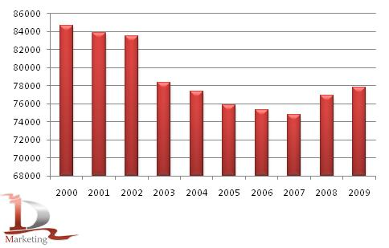

Динамика посевных площадей сельскохозяйственных культур в 2000 – 2009 гг., тыс. гектаров

Кроме того сократились и объемы вносимых удобрений. За двадцатилетний период количество вносимых минеральных удобрений уменьшилось на 72%. С 2007 года наметился некоторый рост в этом направлении: 2007 г. - 32,4 кг/г, 2008 г. - 35,81 кг/г, 2009 - 35,89 кг/г.

В 2009 году в сравнении с 2008 годом на 10,3% сократился валовой сбор зерна и составил 97,0 млн. тонн (в весе после доработки).

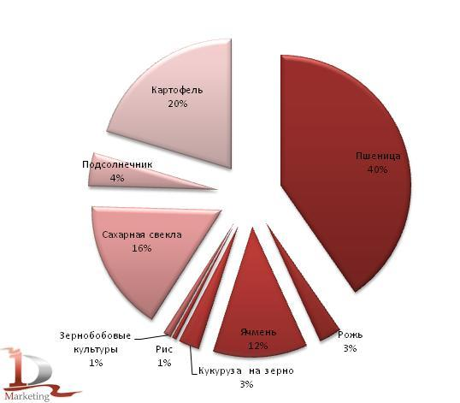

Доли производства основных сельскохозяйственных культур в России в 2009 году

Также сократился сбор семян подсолнечника и сахарной свеклы (фабричной), что связано со снижением урожайности этих культур. Урожайность сахарной свеклы сократилась на 11,2%, подсолнечника - 6,5%. А урожайность картофеля и овощей выросла на 3,5% и на 1,7%, соответственно, что привело к росту валовых сборов картофеля на 7,9% и овощей на 3,6%.

В I полугодии 2010 года пшеницы намолочено 24,6 млн. тонн, ячменя - более 4,2 млн. тонн , рапса — 343,8 тыс. тонн маслосемян.

Первый раз за последние 20 лет Россия вошла в тройку лидеров по экспорту зерна в 2009 году. Зерно стало стратегическим экспортным продуктом для страны. Однако из-за засухи и пожаров в России с 15 августа по 31 декабря 2010 гг. наложено эмбарго на экспорт зерна. И это несмотря на то, что по данным Росстата в I полугодии 2010 года пшеницы собрано всего на 2,85% меньше, чем в 2009 году, ячменя – больше на 29,4%.

Для поддержки растениеводства в 2010 г. из федерального бюджета будет выделено 28 млрд. руб. (в 2009 г. – 34 млрд. руб.)[15].

**Глава 2. Экономическая характеристика ОАО «Балыклей»**

**Дубовского района Волгоградской области**

Для анализа основных экономических показателей воспользуемся данными следующих таблиц.

**Таблица 1**

**Размеры сельскохозяйственного производства ОАО «Балыклей»**

**за 2006-2008гг**

|  |  |  |  |
| --- | --- | --- | --- |
| Показатели | 2006г. | 2007г. | 2008г. |
| Объем продаж, тыс.руб. | 13358 | 11981 | 10433 |
| Основные фонды, тыс.руб. | 20916 | 28880 | 33288 |
| Среднегодовая численность работающих, чел. | 137 | 121 | 102 |
| Площадь сельскохозяйственных угодий, га  в том числе: | 21306 | 20030 | 20030 |
| Пашня | 10770 | 10070 | 10070 |
| Пастбища | 10536 | 9960 | 9960 |

Как показывают данные таблицы 1, происходит уменьшение всех параметров, кроме основных фондов. Основные фонды в 2008 г., по сравнению с 2006 г., увеличились в 1,7 раз и в среднем за три года составили 27694,6 тыс. руб., объем продаж за соответствующий период уменьшился в 1,3 раза с 13358 тыс. руб. до 10433 тыс. руб., составив в среднем 11924 тыс. руб. Среднегодовая численность работающих за три года составила 120 человек. Площадь сельскохозяйственных угодий в 2007 г., по сравнению с 2006 г. уменьшилась на 1276 га, а в 2008г. осталась неизменной; произошло уменьшение площади пастбищ, они уменьшились в 1,1 раза; площадь пашни на протяжении 3-х последних лет оставалась неизменной.

В следующей таблице рассмотрим состав и структуру объема продаж, которая дает представление о специализации хозяйства.

**Таблица 2**

**Состав и структура объема продаж в ОАО «Балыклей»**

**за 2006-2008гг**

|  |  |  |  |  |  |
| --- | --- | --- | --- | --- | --- |
| Показатели | 2006г. | 2007г. | 2008г. | В среднем | |
| Стоимость,  тыс.руб. | Структура,  % |
| Зерновые и зернобобовые | 8674 | 5866 | 4382 | 6307,33 | 50,48 |
| Подсолнечник | 316 | 2169 | 404 | 964 | 7,71 |
| Прочая продукция | 299 | 278 | 391 | 322,6 | 2,581 |
| Итого по растениеводству | 9289 | 8313 | 5177 | 7593 | 60,76 |
| Продукция скотоводства  в том числе: | 3504 | 3010 | 4443 | 3652,33 | 29,22 |
| прирост (КРС) | 1898 | 1176 | 1825 | 1633 | 13,06 |
| молоко | 1606 | 1834 | 2618 | 2019,33 | 16,16 |
| Продукция свиноводства | 81 | 55 | 22 | 52,6 | 0,42 |
| Продукция овцеводство  в том числе: | - | - | 27 | 9 | 0,072 |
| прирост | - | - | 4 | 1,33 | 0,010 |
| шерсть | - | - | 23 | 7,66 | 0,061 |
| Прочая продукция | 9 | 9 | 10 | 9,3 | 0,074 |
| Продукция животноводства собственного производства, реализованная в переработанном виде | 475 | 594 | 754 | 607,66 | 4,86 |
| Итого по животноводству | 4069 | 3668 | 5256 | 4331 | 34,66 |
| Всего по с.-х. производству | 13358 | 11981 | 10433 | 11924 | 95,425 |
| Услуги, товары | 961 | 560 | 194 | 571,66 | 4,57 |
| Всего по с.-х. предприятию | 14319 | 12541 | 10627 | 12495,66 | 100 |

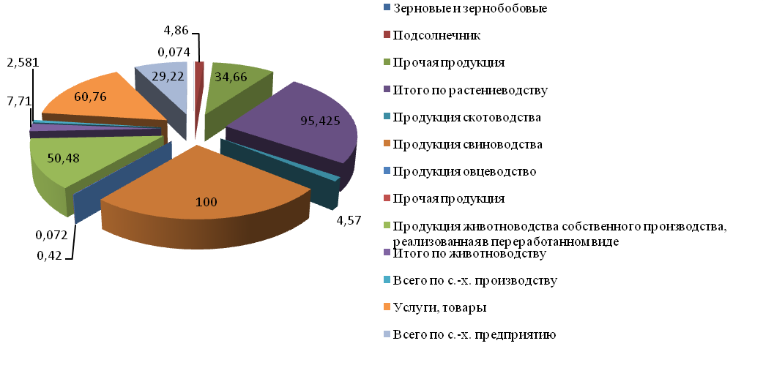

**Рис. 1 Структура объема продаж с.-х. производства в**

**ОАО «Балыклей» за 2006-2008 гг.**

Анализируя данные таблицы 2, необходимо отметить, что в общей выручке по сельскому хозяйству растениеводство занимает 60,76%, а животноводство 34,66%. Из отраслей растениеводства имеются подсолнечник и зерновое производство, доля в объеме продаж которых соответственно 7,71% и 50,48%, а животноводство представлено скотоводством(29,22%), свиноводством(0,42%) и овцеводством, занимающем 0,072% всей реализованной сельскохозяйственной продукции. При рассмотрении объема продаж в динамике видно, что в 2008 по сравнению с 2006 годом уменьшается реализация зерновых в 2 раза, а подсолнечник в 2007 по сравнению с 2006 годом увеличивается в 6,9 раз, а в 2008 по сравнению с 2007 годом уменьшается в 5,4 раз. Реализация животноводческой продукции увеличилась на 1187 тыс. руб. и в 2008 году составила 5256 тыс. руб., из них основную часть занимает продукция скотоводства и в среднем за три года она составила 3652 тыс. руб. Наибольшую выручку получают от зернового хозяйства, значит, основной специализацией хозяйства является зерновое и зернобобовое производство.

Завершающим этапом экономической характеристики предприятия является рассмотрение его результатов финансовой деятельности, которые представлены в таблице 3 (Приложение 1).

Наглядно структура финансовых результатов деятельности ОАО «Балыклей» за 2006-2008гг. представлена на рис 2.

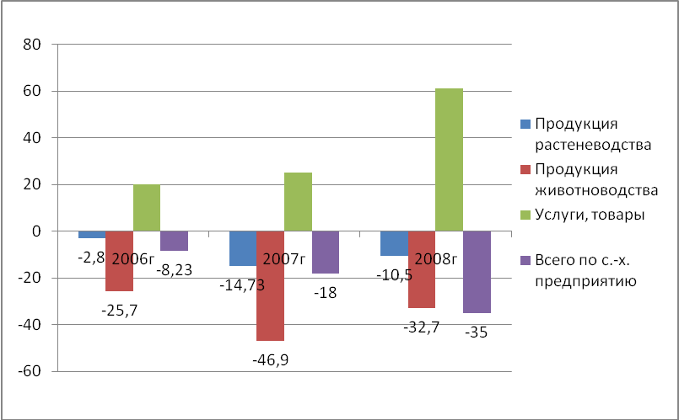

**Рис.2 Уровень рентабельности с.-х. производства в**

**ОАО «Балыклей» за 2006-2008 гг.**

Проанализировав финансовые результаты деятельности ОАО «Балыклей», можно сказать, что предприятие в целом убыточное, основную долю убытка получает от реализации продукции животноводства, в 2008 г. по сравнению с 2006 годом убыток увеличился в 3,3 раз и в среднем за последние три года составил 2607 тыс. руб., соответственно уменьшается и уровень рентабельности производства продукции животноводства и в 2008 году составил -46,9%. В свою очередь так же ухудшается ситуация в растениеводстве: убыток в 2006 г. составил 268 тыс. руб., а в 2008 г. по сравнению с 2007 годом убыток уменьшается в 1,1 раз и в 2008 г. составил 895 тыс. руб. В 2008 г. убыток по сельскому хозяйству составил 5719 тыс. руб., это в 4,5 раз больше чем в 2006 году. Если посмотреть на уровень убыточности, то можно увидеть что в 2008 г. по сравнению с 2006 годом увеличивается в 4,3 раза и в среднем за три года он составил 20, 41%.

**Глава 3. Статистический анализ урожая и урожайности зерновых культур в ОАО «Балыклей» Дубовского района Волгоградской области.**

**3.1. Анализ структуры посевных площадей зерновых культур.**

Рассмотрим состав и структуру посевных площадей предприятия, определим, какая культура занимает лидирующее место, и как изменяется размер посевных площадей.

**Таблица 4**

**Состав и структура посевных площадей зерновых культур**

|  |  |  |  |  |  |  |  |  |  |  |
| --- | --- | --- | --- | --- | --- | --- | --- | --- | --- | --- |
| Сельскохозяйственные культуры | 2004 г. | | 2005 г. | | 2006 г. | | 2007 г. | | 2008 г. | |
| площадь,  га | % к итогу | площадь,  га | % к итогу | площадь,  га | % к итогу | площадь,  га | % к итогу | площадь,  га | % к итогу |
| Зерновые и зернобобовые | 4276 | 83,4 | 4660 | 80 | 3667 | 75 | 2312 | 68,3 | 4405 | 80,7 |
| Подсолнечник | 260 | 5,1 | 306 | 5,3 | 334 | 6,8 | 587 | 17,3 | 312 | 5,7 |
| Многолетние травы | 206 | 4,3 | 206 | 3,5 | 206 | 4,2 | 34 | 1 | - | - |
| Однолетние травы | 351 | 6,9 | 354 | 6,1 | 420 | 8,6 | 386 | 11,4 | 469 | 8,6 |
| Кукуруза | 30 | 0,6 | 300 | 5,1 | 260 | 5,3 | 266 | 7,9 | 275 | 5 |
| Всего посевов | 5123 | 100 | 5826 | 100 | 4887 | 100 | 3385 | 100 | 5461 | 100 |

С 2004 по 2007 год наблюдалось увеличение посевных площадей зерновых и зернобобовых культур с 4276 га до 4405 га, т.е. произошло увеличение на 129 га. Так же происходит увеличение посевов других сельскохозяйственных культур: подсолнечник в 2008 году по сравнению с 2004 годом увеличился на52 га и составил 312 га; кукуруза увеличилась в 9,2 раз и в 2008 году составила 275 га. Посев однолетних трав в среднем за пять лет составил 396 га, а посев многолетних в 2008 году по сравнению с 2004 годом прекратился.

Наглядно структура посевных площадей сельскохозяйственных культур представлена на рис. 3 (приложение 2).

**3.2. Показатели динамики посевных площадей**

Рассчитаем показатели использования посевных площадей зерновых культур.

Для изучения уровня развития производства осуществим вычисления следующих показателей: абсолютного прироста, темпов роста, темпов прироста, и значения одного процента прироста. Кроме того, для всего ряда динамики рассчитаем среднегодовой абсолютный прирост.

1. Абсолютный прирост рассчитывается как разность между каждым последующим уровнем и базой сравнения.

Базисный: АБ = УП - У1

Цепной: АЦ = УП- Уп-1

2. Темпы роста рассчитываются как отношение последующего уровня динамики к базе сравнения и выражается в процентах.

Базисный: ТРБ = Уп/У1*100

Цепной: ТРЦ = УП/УП-1*100

3. Темп прироста рассчитывается как отношение соответствующего абсолютного прироста к первому или предыдущему уровню динамики, выраженное в процентах.

Базисный: ТПРБ = АБ/У1 *100

Цепной: ТПРЦ = АЦ/УП-1 *100

Или по формуле: ТПР = ТР-100

4. Абсолютное значение одного процента прироста: Апр / 100

5. Среднегодовой абсолютный прирост равен частному от деления суммы всех цепных абсолютных приростов на число:

А = ∑Ац / n = ∑703-939-1502+2076/ 4=32,25 ,

где n- число слагаемых в числителе

**Таблица 5**

**Показатели использования посевных площадей зерновых культур**

**в ОАО «Балыклей» за 2004…2008 гг**

|  |  |  |  |  |  |  |  |  |  |
| --- | --- | --- | --- | --- | --- | --- | --- | --- | --- |
| годы | символы | Посевная площадь зерновых, га | Абсолютный прирост, га | | Темп роста, % | | Темп прироста, % | | Значение 1 % прироста |
| цепной | базисный | цепной | базисный | цепной | базисный |
| 2004 | У0 | 5123 | - | - | - | - | - | - | - |
| 2005 | У1 | 5826 | 703 | 703 | 133,7 | 133,7 | 33,7 | 33,7 | 51,2 |
| 2006 | У2 | 4887 | -939 | -236 | 83,9 | 95,4 | -16,1 | -4,6 | 58,3 |
| 2007 | У3 | 3385 | -1502 | -1738 | 69,3 | 66,1 | -30,7 | -33,9 | 48,9 |
| 2008 | У4 | 5461 | 2076 | 338 | 161,3 | 106,6 | 61,3 | 6,6 | 33,9 |

Наибольшая посевная площадь зерновых культур приходится на 2005 год и составляет 5826 га. Наименьшая отмечена в 2007 году(3385 га). Абсолютный прирост (цепной) в 2008 году по сравнению с 2004 годом увеличился на 1373 га, а базисный уменьшился на 365 га. Самый большой темп роста (цепной) наблюдается в 2008 году 161,3%, что на 40,5% больше, чем самый низкий показатель в 2007 году, а для базисного периода самый высокий темп роста в 2004 году – 133,7%. Темп прироста самый высокий в 2008 году 61,3% , для цепного и 33,7% для базисного, а самый низкий для цепного -30,7% и -33,9% для базисного в 2007 году.

Одним из основных методов анализа рядов динамики является выявление его основной тенденции развития на перспективу (в данном случае на год вперед). Расчет осуществим в среде Excel рисунок 4, используя данные для выравнивания ряда (приложение 3).

Рассчитаем урожайность зерновых на перспективу:

2010 год: у= -0,0883*11+13,831=12,86 ц/га

Т.е., в 2010 году урожайность зерновых культур уменьшилась по сравнению с 2008 годом на 3,8 ц/га.

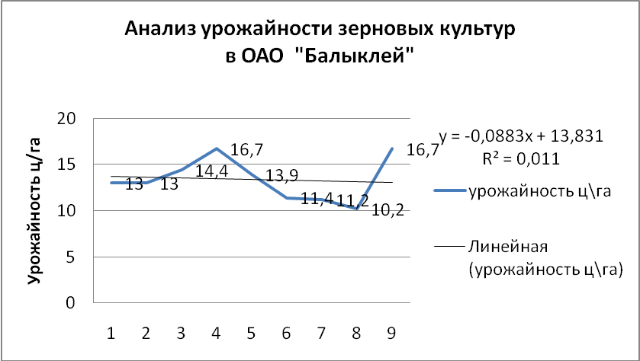

**Рис 4.**

Аналитическое выравнивание показало, что урожайность зерновых увеличилась. В 2010 году может составить 12,86 га.

**3.3 Индексный анализ валового сбора зерновых культур**

С помощью индексов, наиболее распространенных статистических показателей, характеризуется развитие национальной экономики в целом и ее отдельных отраслей, анализируются результаты производственно-хозяйственной деятельности предприятий и организаций.

Индекс представляет собой относительную величину, получаемую в результате сопоставления уровней сложных социально-экономических показателей во времени, в пространстве или с планом.

Произведем индексный анализ валового сбора сельскохозяйственных культур за два периода - базисный и отчетный. На основании данных вычислим индекс валового сбора.

**Таблица 6**

**Индексный анализ валового сбора зерновых культур**

|  |  |  |  |  |  |  |  |
| --- | --- | --- | --- | --- | --- | --- | --- |
| Культуры | Базисный период  2006г | | Отчетный период  2008г | | Валовой сбор, ц | | |
| Посевная  Площадь, га | Урожайность,  ц/га | Посевная площадь, га | Урожайность,  ц/га | базисный | отчетный | условный |
| По | Уо | П1 | У1 | ПоУо | П1У1 | П1Уо |
| Озимые зерновые | 1805 | 12,3 | 3559 | 18 | 22201,5 | 64062 | 43775,7 |
| Яровые зерновые | 1862 | 10,1 | 846 | 10,9 | 18806,2 | 9221,4 | 8544,6 |
| Итого | ∑По =  3667 | * | ∑ П1=  4405 | * | ∑ПоУо  41007,7 | ∑ П1У1  73283,4 | ∑Уо П1  52320,3 |

**в ОАО «Балыклей»**

Для анализа используем следующую систему общих индексов:

1. Индекс валового сбора:

Jпу = ∑ П1У1 / ∑ПоУо * 100**,** Jпу = (73283,4/41007,7)*100=178,7%

Изменение валового сбора:

∆пу = ∑ П1У1 -∑ПоУо, ∆пу =73283,4-41007,7=32275,7 ц.

В отчетном 2008 году валовой сбор увеличился по сравнению с базисным 2006 на 32275,7 ц.

2) Индекс размера посевных площадей:

Jр. п.п. = ∑ П1 / ∑По *100, Jр п.п = (4405/3667)*100=120,1%

Изменение валового сбора за счет посевных площадей :

∆р.п.п. = (∑П1 -∑По)*Уо, ∆р.п.п. =(4405 -3667)*11,2=8265,6 ц., где

Уо= ∑ ПоУо / ∑По, Уо= 41007,7/3667= 11,2

3)Индекс урожайности фиксированного состава:

Jу = (∑ П1У1 / ∑Уо П1)*100, Jу**=**(73283,4/52320,3)*100=140,1 %

Изменение валового сбора за счет урожайности фиксированного состава:

∆у =∑ П1У1 -∑Уо П1 , ∆у=73283,4-52320,3=20963,1 ц.

В среднем по зерновым культурам урожайность увеличилась на 140,1%, что увеличило валовой сбор на 20963,1 ц.

5) Индекс средней урожайности:

Jуср. = ((∑ П1У1 /∑П1)/ (∑ПоУо / ∑По))*100,

Jуср**.** = (73283,4/4405)/(41007,7/3667)*100=(16,64/11,2)*100=148,6%

Взаимосвязь индексов выражается следующей зависимостью:

Jпу = Jуср * Jр.п.п.

1,78=1,48*1,201

1,78=1,78

**Заключение**

Растениеводство является одной из двух составляющих сельского хозяйства. Деятельность растениеводства базируется на использовании плодородия почв и природно-климатических условий. Поэтому объем продукции растениеводства зависит от большого числа факторов, многие из которых являются экстремальными. Это обстоятельство существенно затрудняет статистическое изучение деятельности растениеводства и его прогнозирование.

Исторически сложилось, что Россия была сельскохозяйственной страной и, соответственно, одним из крупнейших экспортеров продукции сельского хозяйства. В стране представлены практически все сельскохозяйственные отрасли и подотрасли: растениеводство (производство зерновых и зернобобовых культур, кормовых культур, технических культур и т.д.), грибоводство, животноводство (скотоводство, овцеводство, пчеловодство и т.д.). На долю России приходится 10% пашни всего мира и 50% чернозема. При этом в последние десятилетия страна превращается в импортера сельскохозяйственной продукции.

В настоящее время сельское хозяйство России находится между стагнацией и падением производства. Негативно сказываются на отрасли отток квалифицированных кадров из села, отсталость материально-технической базы, отсутствие развитой инфраструктуры в сельском хозяйстве. Осложнили обстановку мировой кризис и засуха.

Рассмотрев организационно-экономическую характеристику ОАО «Балыклей», можно сказать, что в данном хозяйстве произошли существенные изменения в составе основных фондов, их размер увеличился в 2008 году по сравнению с 2006 годом на 22%, а объём продаж уменьшился на 12%. Площадь сельскохозяйственных угодий незначительно упала, за счет уменьшения площади пастбищ.

Подводя итог курсовой работы, следует сказать, что ОАО «Балыклей» по своим размерам крупное предприятие. Проанализировав финансовые результаты деятельности ОАО «Балыклей», можно сказать, что предприятие в целом убыточное, основную долю убытка получает от реализации продукции животноводства, в 2008 г. по сравнению с 2006 годом убыток увеличился в 3,3 раз и в среднем за последние три года составил 2607 тыс. руб., соответственно уменьшается и уровень рентабельности производства продукции животноводства и в 2008 году составил -46,9%. В свою очередь так же ухудшается ситуация в растениеводстве: убыток в 2006 г. составил 268 тыс. руб., а в 2008 г. по сравнению с 2007 годом убыток уменьшается в 1,1 раз и в 2008 г. составил 895 тыс. руб. В 2008 г. убыток по сельскому хозяйству составил 5719 тыс. руб., это в 4,5 раз больше чем в 2006 году.

С 2004 по 2007 год наблюдалось увеличение посевных площадей зерновых и зернобобовых культур с 4276 га до 4405 га, т.е. произошло увеличение на 129 га. Так же происходит увеличение посевов других сельскохозяйственных культур: подсолнечник в 2008 году по сравнению с 2004 годом увеличился на52 га и составил 312 га; кукуруза увеличилась в 9,2 раз и в 2008 году составила 275 га. Посев однолетних трав в среднем за пять лет составил 396 га, а посев многолетних в 2008 году по сравнению с 2004 годом прекратился.

По анализу валового сбора и средней урожайности, валовой сбор зерна в 2008 году по сравнению с 2006 годом увеличился на 32275,7 ц, посевные площади увеличились на 10%, а средняя урожайность увеличилась на 39,4%.

**Список используемой литературы**

1. Алтухов, А. Продовольственная безопасность как фактор социально-экономического развития страны/ А. Алтухов// Экономист.-2008-№5.-С.33-35.
2. Афанасьев, В.Н. Статистика сельского хозяйства: учеб.пособие/

В.Н. Афанасьев, А.И. Маркова.-М.: Финансы и статистика,2002.-272с.

1. Башкатов, Б.И. Статистика сельского хозяйства. С основами общей теории статистики: курс лекций/Б.И. Башкатов.-М.: ЭКМОС.2001.-352с.
2. Горбунов, Г. Региональные аспекты обеспечения продовольственной безопасности России/ Г. Горбунов// АПК: экономика, управление.-2008-№12.-С.15-17
3. Ефимова, М.Р. Общая теория статистики: учебник для вузов/ М.Р. Ефимова, Е.В. Петрова, В.Н. Румянцева.-2-е изд., испр. и доп.-М.: ИНФРА, 2002.-784с.
4. Крамлих, О.Ю. Государственное регулирование продовольственной безопасности региона/ О.Ю. Крамлих// Экономика сельскохозяйственных и перерабатывающих предприятий.-2008-№1.-С.32-36.
5. Гордеев, А. Наращивать производство агропромышленной продукции / А.Гордеев// АПК: экономика, управление.-2008-№2.-С.2-5.
6. Гордеев, А. Растениеводство России развивается динамично/А. Гордеев// Экономика сельского хозяйства России.-2008-№4.-С.11-17.
7. Гришин, А.С. Статистика: учеб.пособие/ А.С. Гришин.-М.: Финансы и статистика, 2003.-240с.
8. Растениеводство. Ведущая аграрная отрасль региона// Вестник АПК.-2008-№12.-С.4-5.
9. Статистический анализ продовольственной безопасности субъектов Российской Федерации// Вопросы статистики.-2008-№12.-С.36-38.
10. Статистический обзор. Сельское хозяйство России// Экономика сельского хозяйства России.-2009-№1.-С.71-72.
11. Статистический обзор. Растениеводство в России в 2007 году/ /Экономика сельского хозяйства России.-2008-№4.-С.84-85.
12. Ушачев, И. Продовольственная безопасность- основа стабильного развития российской экономики/ И. Ушачев// АПК: экономика, управление.-2008-№8.-С.2-9.
13. Шутьков, А. Повысить уровень продовольственной безопасности/ А. Шутьков// Экономика сельского хозяйства России.-2008-№4.-С.29-32.
14. http://www.id-marketing.ru/production/selskoe-hozyaistvo-2009-2010/ Кашинцева Д.Р., аналитик ID - Marketing

**Приложение 2**

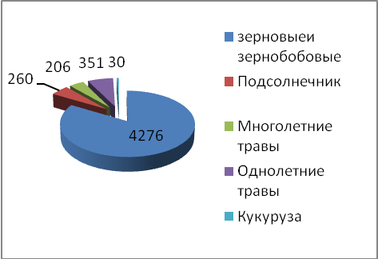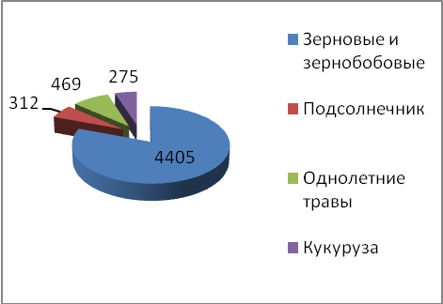

**Рис. 3 Диаграммы состава посевных площадей в 2004; 2008 гг.**

**Приложение 3**

**Вспомогательная таблица для расчета тренда урожайности на перспективу**

|  |  |  |  |  |  |  |  |  |  |
| --- | --- | --- | --- | --- | --- | --- | --- | --- | --- |
| Годы | 2000г | 2001г | 2002г | 2003г | 2004г | 2005г | 2006 г | 2007 г | 2008 г |
| Урожайность зерновых культур, ц/га | 13 | 13 | 14,4 | 16,7 | 13,9 | 11,4 | 11,2 | 10,2 | 16,7 |
| в т.ч. озимых | 15,1 | 15,1 | 18,6 | 13,8 | 15,8 | 16,1 | 12,3 | 10,2 | 18 |
| яровых | 10,8 | 10,8 | 5,3 | 18,5 | 10,3 | 4,6 | 10,1 | - | 10,9 |